云南望晟企业管理公司招聘信息
隆基硅材料有限公司（下称“隆基”）是隆基绿能科技股份有限公司在云南省禄丰、华坪、保山、曲靖设有全资子公司，主要从事太阳能光伏发电用单晶棒生产及硅片的切片加工。
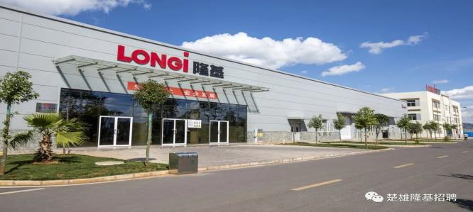
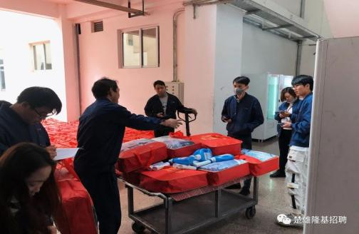

招聘岗位：单晶 辅材 切片 清洗 质检
招聘要求：
1、男年龄18-40周岁、女年龄18-35周岁,民族不限
2、初中及中专以上学历（没有原件也可以）
3、身体健康、无传染性疾病
4、无犯罪纪律、不良纪录
工作时间：10-12小时制、三班倒
薪资待遇：同工同酬，综合工资4000-7500
食宿情况：
1、公司提供标椎4人间免费住宿2、公司提供多样化食堂员工自主选择就餐，入职免费发放饭卡,上下班有免费公交车。
工作地点：楚雄禄丰，丽江华坪，保山，曲靖（可就近选择工作地点）

